コスプレ写真の無断転載対策ツール
core-mark（業務。不可視透かし、ONNX ランタイムの共有）
第1版（案） 2026-09-29 · 石川宗
株式会社流山ソフトウェア開発（NRSD）
© 2026 株式会社流山ソフトウェア開発（NRSD）担当開発者 石川宗 本書の著作権は、株式会社流山ソフトウェア開発（NRSD）に帰属します。本書が参照する第三者の規格、ソフトウェア、法令の解説等の権利は、各権利者に帰属します。
目次
受ける節
依存
クラス図
橋（このブロックが所有する操作）
算法（trait の後ろ）
データ設計

受ける節
- 第3章 5 不可視透かし（方式、8方向の読み出し、推論の上限、同梱の照合、16ビット、処理時間）
- 役割と外部の部品：第11章 7.1、DD-11-14

依存
- 下：core-common（WorkId、Fault、Pixels8）、core-image（Image、ColorEngine::to_8bit：16ビットの残差の扱い）。
- ONNX ランタイムの読み込みと共有は本ブロックが持ち、core-work の自動配置（u2netp）も Onnx::session を使う（モデルは使う方だけ読む。第3章 5）。

クラス図
- Watermark（trait）
  - +embed(pixels: Pixels8, id: WorkId) Result<(Pixels8, SoftBindingValue), Event>
  - +extract(pixels: Pixels8) Option<WorkId>
  - +model_info() ModelInfo
- TrustMark
  - +Variant variant Q / P / C
  - +String model_version
- ModelInfo
  - +Variant variant
  - +String model_version
  - +Hash encoder_sha256
  - +Hash decoder_sha256
- SoftBindingValue
  - +Bytes bits c2pa.soft-binding の値
- Embedder
  - +embed_image(image: Image, id: WorkId) (Image, SoftBindingValue) 16ビットは残差×257
  - +extract_image(image: Image, all_orientations: bool) Option<WorkId>
- Onnx
  - +session(model: ModelName) Session 読み込みの共有、記憶の上限、5分で解放
  - +verify_runtime() Result<(), Fault> 同梱の SHA-256 の照合
  - +usage() Usage
- Session
  - +run(inputs) outputs 同時の推論は2枚まで、intra-op min(4, コア数)
- ModelName（enumeration）
  - TrustMarkEncoder TrustMarkDecoder U2netp
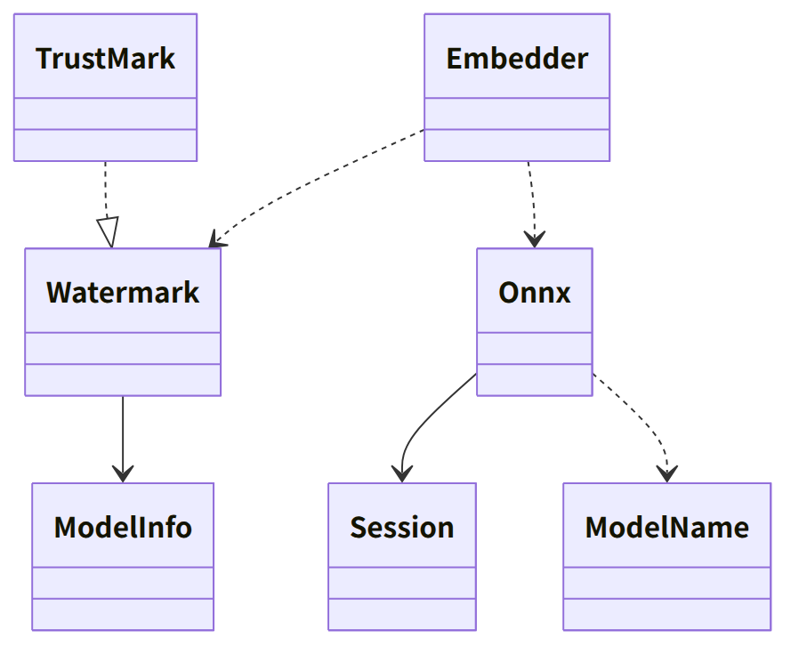
図：クラスの関係（クラス図）

橋（このブロックが所有する操作）
番号 | 操作（上の図） | 使う側 | 由来
B-100 | Embedder::embed_image、Watermark::model_info | sign | 第3章 5
B-101 | Embedder::extract_image（照合は8方向、読み戻しは元の向きだけ） | sign・case | 第3章 5、第6章 4
B-102 | Onnx::session | work・app-client（起動の時の遅延の読み込み） | 第3章 5
B-103 | Onnx::verify_runtime | app-client | 第3章 5、DD-11-14

- 透かしの variant とモデルの版は出力の作品データ・事件記録の app に記録する（core-sign・core-case が model_info() から写す）。
- Onnx::session(model) は透かしと自動配置のモデルを同時に持たない（使う方を読み、他方を解放する。第4章 14.4）。ONNX ランタイムは動的に読み込む（ort の load-dynamic）。verify_runtime が合わなければ Fault（異常検出）で、透かしのない出力はしない（第3章 5）。

算法（trait の後ろ）
trait | 実装 | 切り替え | 由来
Watermark | TrustMark Q（既定）・P・C | 実測で決め、版ごとに固定（出力に記録） | 第3章 DD-3-2、5

データ設計
- 本ブロックは記録を書かない。同梱の素材（P-8）：assets/models/encoder_Q.onnx・decoder_Q.onnx（第11章 4.3）、ONNX ランタイムの共有の部品。期待する SHA-256 は assets/manifest.json（第11章 6）からビルド時に埋め込む。
- 値の形：SoftBindingValue は埋め込んだビット列（TrustMark BCH_5 のデータ部の61ビット）。マニフェストへの記録は core-sign（第3章 3.1）。

